Высокое давление у пожилых - последствия
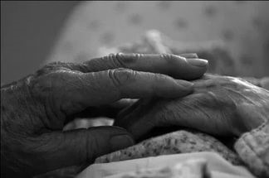
Сегодня вы опять не пошли к врачу, а завтра у вас начнет развиваться старческое слабоумие, по-научному «деменция».
Это очень и очень распространенная и страшная болезнь, от которой в России страдают миллионы пенсионеров. Так что прежде чем мечтать о безбедной старости в окружении любящих вас внучат, обратитесь к врачу, особенно если вас беспокоит ваше давление.
Деменция – это тяжелые расстройства в интеллектуальной сфере, приобретаемые, как правило, в пожилом возрасте, вследствие заболевания или повреждения головного мозга.
В чем выражается деменция? Человек может забывать о том, что он только что сказал, потеряться на знакомом маршруте, перестать узнавать своих близких, забывать слова и т.д. Наверняка почти все из нас сталкивались с этой болезнью, когда замечали, например, что бабушка или дедушка ведут себя как-то по-другому, или просто видели на улице странного пожилого человека, который может вести себя очень необычно или даже агрессивно. Это не просто возрастные изменения, которые мы принимаем как вещь обыденную, это – болезнь. К сожалению, об этом мало кто знает.
Артериальная гипертония, или артериальная гипертензия – это нарушение мозгового кровообращения, поэтому данный диагноз очень часто приводит к деменции.
Возьмите давление под контроль. Если вы сходите к врачу сейчас, то это будет большим вкладом в ваше будущее. Откажитесь от вредных привычек, начните правильно питаться и не забывайте о физической активности. Этого достаточно для того, чтобы защитить свой организм от болезни.

